ПРАКТИЧАН РАД

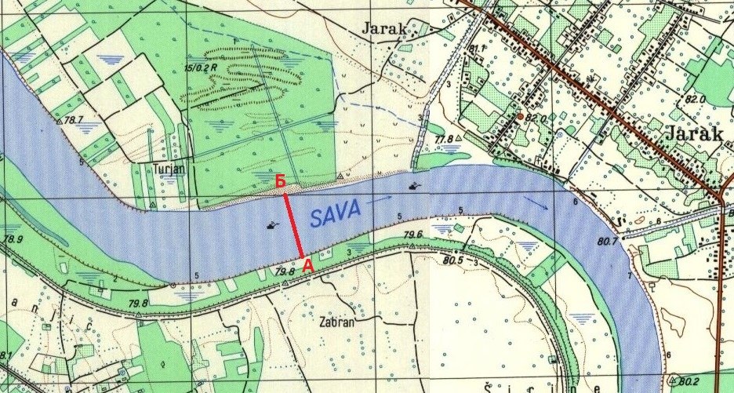

- Пред вама је исечак топографске карте (1:25 000) на којем се види река Сава. Ширина Саве на профилу А-Б износи: ___________________________________________________
(3)

- Уцртати на приложеној карти ширину тока реке Саве у виду линије, 500m узводније од линије А-Б, водећи рачуна о размеру. Линију повући од песковите обале.

(4)

- На основу морфометријских података датих у табели, на милиметарском папиру нацртати попречни профил реке „Х“ (1 cm = 2m).
* Задатак број 3 се не односи на дату топографску карту.
(5)

Тачка | Т1 | Т2 | Т3 | Т4 | Т5 | Т6 | Т7 | Т8
Ширина (m) | 0 | 2 | 4 | 10 | 16 | 20 | 26 | 32
Дубина (m) | 0 | 2 | 6 | 8 | 8 | 6 | 4 | 0

а) Површина попречног профила износи _________________________________
(5)

б) Ако просечна брзина тока износи 0,8 m/s израчунајте протицај реке „Х“.

________________________________________________________________________
(3)

